二0一二年聊城市初中学业水平考试
理 化 试 题
化学部分(40分)
可能用到的相对原子质量：H—l C—12 O一l6 Na—23 Cl一35.5
一、选择题(本题包括16小题，共40分。每小题只有一个选项符合题意。13~20小题每题2分，21~28小题每题3分)
13.下列现象中,与化学变化有关的是
A.滴水成冰 B.铁丝弯曲 C.消化食物 D.水沸腾
14.下列物质由原子直接构成的是
A.氧气 B.铜 C.水 D.空气
15.下列物质化学式书写正确的是
A.氧化镁 MgO₂ B.氧化铝 AL₂O₃
C.碳酸钠 NaCO₃ D.二氧化硫 SO₂
16.下列物质中属于纯净物的是:
A．蒸馏水 B．白酒
C．矿泉水 D．粗盐
17.壹佰元人民币的防伪油墨中含有MgF₂,则MgF₂中F元素的化合价是:
A +1 B +2 C -1 D -2
18.某化学兴趣小组在自制酸碱指示剂后,将其分别滴入酸碱性溶液中试效果.这一做法属于科学探究过程的
A. 猜想 B. 查阅资料 C. 实验 D. 交流
19.婷婷同学的手经常脱皮,经医生诊断缺少维生素.婷婷同学应多信用下列食物中的
A. 水果 B. 花生 C. 面条 D. 鸡蛋
20.下列对应关系不正确的是
A.煤气中毒——CO引起 B.Al(OH)₃——治疗胃酸过多
C.H₂作燃料——可燃性 D.纯碱——属于碱
21.使用下列方法处理过的食品,不会危及人体健康的是
A.添加大量防腐剂的肉类食品
B.添加工业明胶的老酸奶果冻
C.用福尔马林甲醛的水溶液浸泡的海鲜
D.包装袋中充入氮气的食品
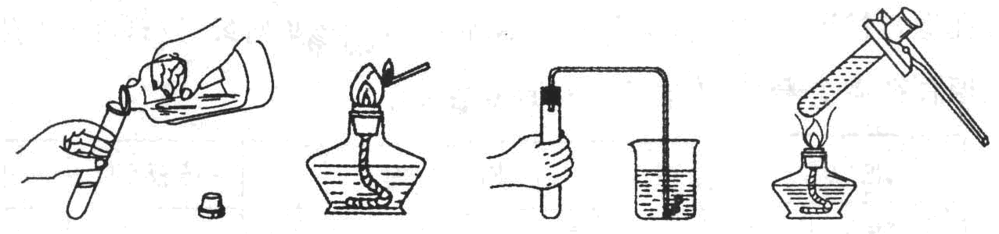
22.下列实验操作中正确的是

A.倾倒液体 B.点燃酒精灯 C.检查装置的气密性 D.加热液体
23.现有X、Y、Z三种金属,将它们分别投入到稀盐酸中,Y无反应,如果把X、Z分别插入硫酸锌溶液中,过一会儿,在X的表面有锌析出,而Z没有变化.根据以上事实,判断的金属活动性顺序正确的是
A.Y﹥X﹥Z B. Z﹥X﹥Y C. X﹥Z﹥Y D. X﹥Y﹥Z
24.洗涤是生产生活中不可缺少的操作过程,下列洗涤方法错误的是:
A．用汽油洗涤手上的油污 B．用氢氧化钠溶液洗涤手上的油污
C．用稀盐酸洗去铁制品表面的铁銹 D．用洗洁精清洗油腻的餐具
25.2012年2月江苏镇江自来水出现异味,引发当地居民抢购瓶装饮用水现象.经初步查明,韩国籍船舶“格格里亚”号贷轮水下排放管道排出的苯酚(化学式为C₆H₆O是污染水源水的主要原因.下列对苯酚的说法不正确的是:[来源:Z+xx+k.Com]
A. 苯酚的相对分子质量为50
B.苯酚由碳、氢、氧三种元素组成
C. 苯酚中碳、氢、氧三种元素的质量比为36∶3∶8
D. 每个苯酚分子中含有13个原子
26.鉴别下列各组物质,选用试剂(括号内的物质)正确的是
A.氢氧化钠溶液和澄清石灰水(稀盐酸)
B. 氯化钠溶液和稀盐酸(氢氧化钠溶液)
C.碳酸钠溶液和氯化钠溶液(澄清石灰水)
D.稀盐酸和稀硫酸(锌粒)
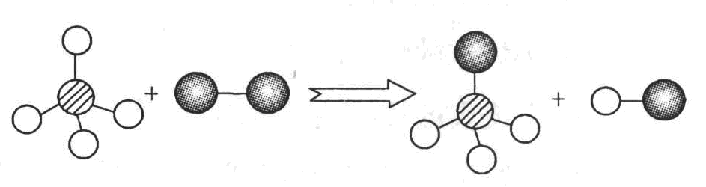
27.已知两种物质发生化学反应的微观示意图如图(一种小球代表一种原子,原子间的短线代表原子的结合),下列说法正确的是
A. 图示中共有3种分子
B.说明化学反应中原子不可分
C．该图示不符合质量守恒定律
D. 该反应属于置换反应
28.甲乙两物质的溶解度曲线如下图所示.，下列说法正确的是
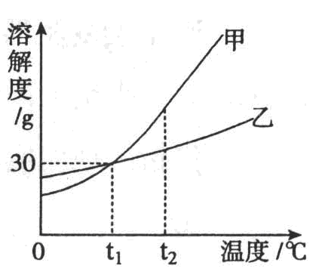
A. 甲物质的溶解度大于乙物质的溶解度
B.t1℃时，甲乙两物质的溶解度相等,均为30g
C.t2℃时,甲溶液的溶质质量分数一定大于乙溶液的溶质质量分数
D.甲的溶解度受温度影响较小
化学部分(共60分)
二、填空题（本题包括4个小题，共28分）
1.（6分）用恰当的化学用语填空:
（1）保持二氧化碳化学性质的微粒是 。
（2）五个五氧化二磷分子 。
（3）用于配制生理盐水的盐是 。[来源:学科网ZXXK]
2.（8分）化学就在我们身边,它与我们的生活密切相关。从氧气、甲烷、纯碱、孰石灰、氢气、稀硫酸等物质中选出与下列用途对应的物质:
（1）最清洁的燃料
（2）可用于医疗急救的是
（3）可用于含酸量超标污水处理的是
（4）可用于玻璃生产的是
3.（8分）2012年“世界水日”的宣传主题是水与链式安全,水是生命之源,我们应该水,爱护水资源.某化学兴趣小组对东昌湖的水质状况进行了相关研究调查:[来源:Z。xx。k.Com]
（1）取回水样,静置后过滤,在实验室里,过滤需要用到的玻璃仪器有 、漏斗和玻璃棒.
（2）若要测定东昌湖水质的酸碱性强弱,最适宜的是(填字母) .
A. 酚酞试液 B. PH试纸 C.石蕊试液
（3）下列做法会造成水体污染的是 (填字母) .
A.随意弃置废旧电池 B.含二氧化硫的工业废气任意排放
C.工业废水处理达标后再排放 D.严格监管化肥和农药的使用
（4）节约用水从我做起请任举一生活中节约用水的措施:
4.（6分）如图A、B、C三种物质都含有同一种元素，B是单质, A、C都是氧化物,C是一种黑色固体物质。请回答：
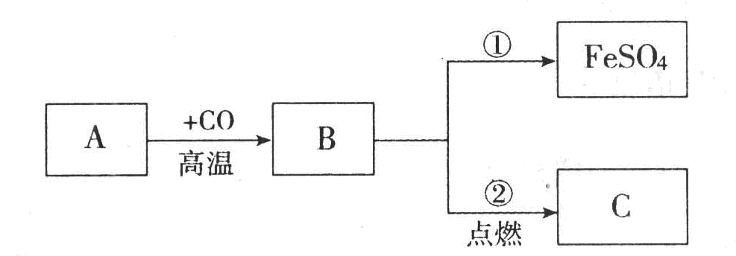

（1）写出C的化学式 ；
（2）写出反应①的化学方程式 ；
（3）指明反应②基本反应类型 。
三、实验探究题（本题包括2小题，共22分）
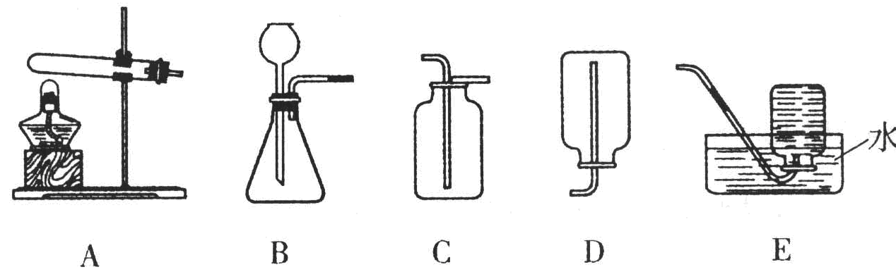
5. (10分) 实验室制取气体所需的装置如下图所示，请回答下列问题：

（1）实验室制取二氧化碳所选用的发生装置为 ；收集装置为 （均填字母）;选择气体收集方法时,气体的下列性质:①颜色 ②密度 ③溶解性 ④可燃性,必须考虑的是 (填序号)。
（2）实验室制取氧气的化学方程式为 ;若用E装置收集氧气,当观察至导管口有气泡 地放出时,即可进行收集.
6.（12分）某化学兴趣小组的同学对碳酸钙高温加热一段时间剩余固体的成分进行探究.
【提出问题】剩余固体成分是什么?
【猜想与假设】剩余固体成分为:
A.全部是碳酸钙 B.既有碳酸钙,也有氧化钙 C.全部是氧化钙
【设计并完成实验】
实验操作 | 实验现象 | 实验结论
（1）取少量固体于试管中,加适量水振荡后静置,再滴几滴无色酚酞试液 | 溶液变红 | 说明固体成分中一定含有
（2）再取少量固体于另一试管中滴加过量稀盐酸 | 有气泡生成 | 说明固体成分中一定含有
【实验结论】该化学兴趣小组同学得出的结论:
剩余固体成分与【猜想与假设】中的___________(填“A”或“B”或“C”) 。
【交流与反思】实验操作产生的气体是_________,如何检验是该气体___ __;剩余固体的成分若与C相符,则两步操作的实验现象_________ ____(填“⑴”或“⑵”或“⑴⑵”)不同.
四、判断计算题（本题包括2小题，共10分）
7.（10分）定量研究是科学研究的重要方法之一,利用它能解决许多生产生活中的实际问题.
（1）将20g质量分数为4%的氢氧化钠溶液与7.3g稀盐酸混合,恰好完全反应,所得溶液的PH为7,试计算所用稀盐酸的溶质质量分数?
（2）实验室浓盐酸（分析纯）的溶质质量分数在36%～38%之间为合格药品。（1）题中的稀盐酸是用一定体积（折算成质量为2g）的浓盐酸（分析纯）加水配制而成的。通过计算判断该浓盐酸是否为合格药品。

二0一二年全市初中学业水平考试
化学试题（A）参考答案及评分说明
第Ⅰ卷（选择题 共40分）
一、选择题(本题包括16小题，共40分。每小题只有一个选项符合题意。13~20小题每题2分，21~28小题每题3分)
题号 | 13 | 14 | 15 | 16 | 17 | 18 | 19 | 20
答案 | C | B | D | A | C | C | A | D
题号 | 21 | 22 | 23 | 24 | 25 | 26 | 27 | 28
答案 | D | D | C[来源:学&科&网Z&X&X&K] | B | A | C | B | B
第Ⅱ卷（非选择题 共60分）
二、填空题（本题包括4小题，共28分。每空2分）
1.（6分）
（1）CO₂ （2）5P₂O₅ （3）NaCl
2.（8分）
（1）氢气 （2）氧气 （3）熟石灰 （4）纯碱
3.（8分）（1）烧杯 （2）B （3）AB
（4）用洗菜的水冲厕所 （其它合理答案也得分）
4.（6分）（1）Fe₃O₄
（2） （3）化合反应
三、实验探究题（本题包括2小题，共22分。每空2分）
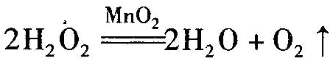
5.（10分）
（1）B C ②③ （2）
连续均匀
6.（12分）
【设计并完成实验】（1）氧化钙 （2） 碳酸钙
【实验结论】B
【交流与反思】二氧化碳 通入澄清石灰水,观察石灰水是否变浑浊 (2)
四、判断计算题（本题包括2小题，共10分）
7.（10分）（1）10%
（2）36.5% 该浓盐酸为合格药品

